Einstiegsfragen: Bilder in der Werbung

Markiere die richtigen Antworten an und streiche die falschen durch. Manchmal ist mehr als eine Antwort richtig.
- Was soll dieses Werbebild beim Zuschauer und somit möglichen Käufer auslösen?
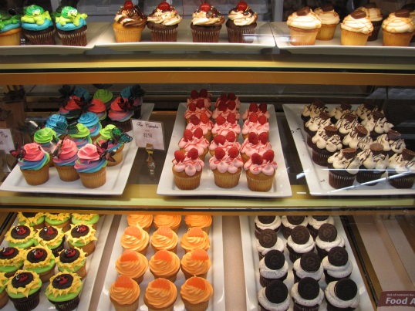
- Achte auf dein Gewicht!
- Hunger
- Das Bedürfnis zu backen
- Mehr Sport zu treiben

- Wofür wird in dieser Autowerbung geworben?
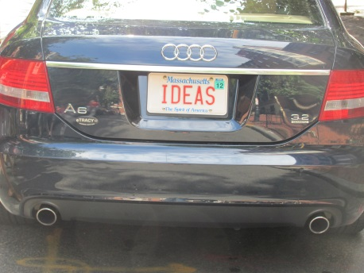
- Schnelligkeit
- Sportlichkeit
- Kreativität
- Eleganz
- Was strahlt das Geschenk bzw. das Geschenkpapier aus?
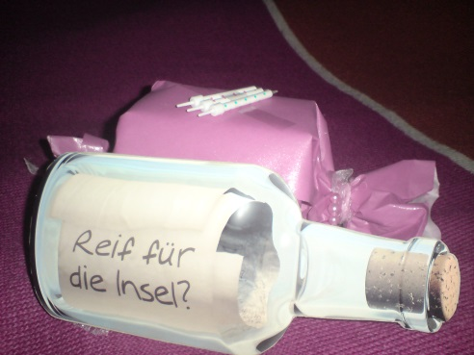
- Liebe
- Harmonie
- Wärme
- Ruhe

- Heidi Klum wirkt in ihrem Kleid … a) beruhigend b) temperamentvoll c) elegant.
5. Heidi Klum wirbt – wie viele andere Prominente – im Fernsehen für verschiedene Firmen und Produkte. Der Zuschauer und mögliche Käufer denkt dann im besten Fall:
a) „So will ich auch sein.“ b) „So ein Mist!“ c) „Mann, ist die erfolgreich!“ d) „Das muss gut sein, sonst würde Heidi nicht dafür werben!“

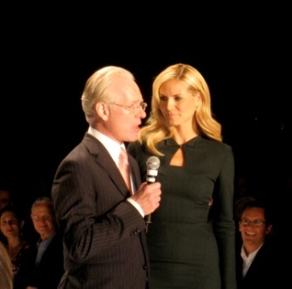
Quelle des Bildmaterials: http://commons.wikimedia.org/wiki/File:Tim_Gunn_%26_Heidi_Klum.jpg (Letzter Aufruf: 20.05.2013); Autor: Michael Williams, New York (11.09.2008); alle anderen Bilder sind privat entstanden.

